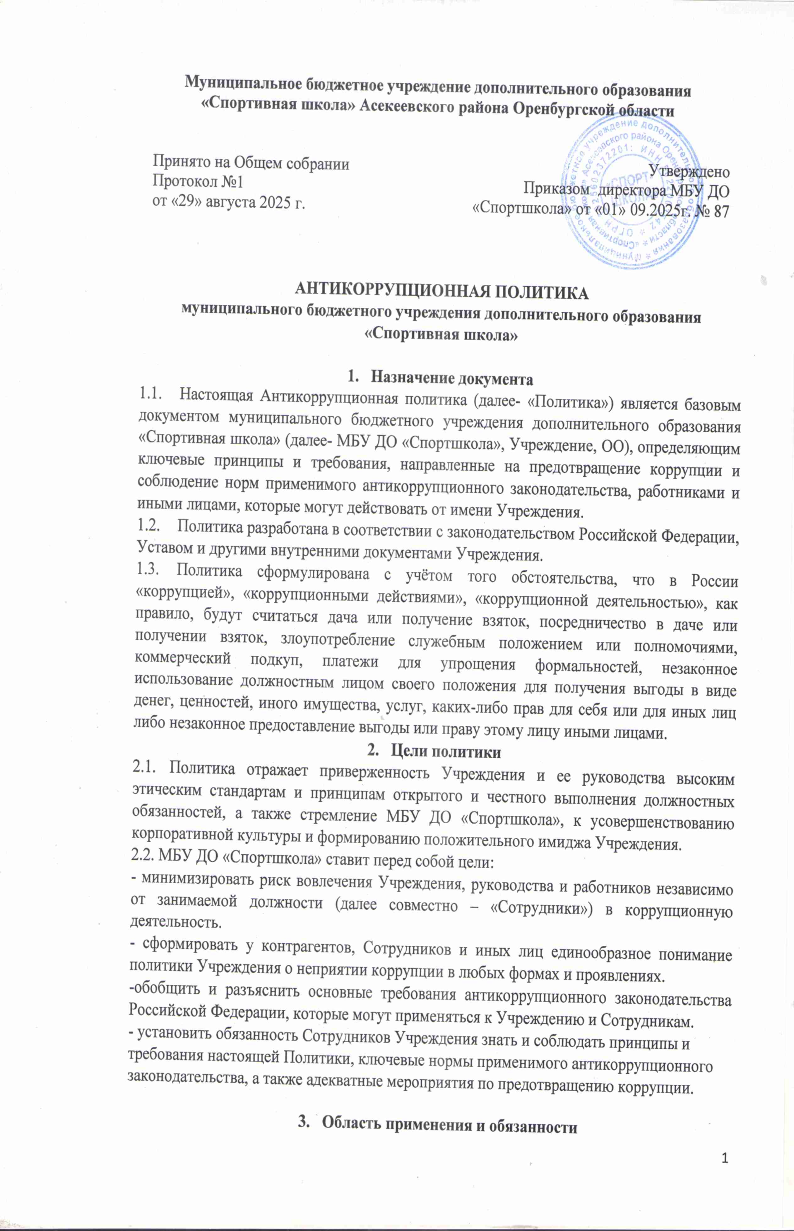Муниципальное бюджетное учреждение дополнительного образования
«Спортивная школа» Асекеевского района Оренбургской области

Принято на Общем собрании  Протокол №1  от «29» августа 2025 г. | Утверждено  Приказом директора МБУ ДО «Спортшкола» от «01» 09.2025г. № 87

АНТИКОРРУПЦИОННАЯ ПОЛИТИКА
муниципального бюджетного учреждения дополнительного образования «Спортивная школа»

- Назначение документа
  - Настоящая Антикоррупционная политика (далее- «Политика») является базовым документом муниципального бюджетного учреждения дополнительного образования «Спортивная школа» (далее- МБУ ДО «Спортшкола», Учреждение, ОО), определяющим ключевые принципы и требования, направленные на предотвращение коррупции и соблюдение норм применимого антикоррупционного законодательства, работниками и иными лицами, которые могут действовать от имени Учреждения.
  - Политика разработана в соответствии с законодательством Российской Федерации, Уставом и другими внутренними документами Учреждения.
  - Политика сформулирована с учётом того обстоятельства, что в России «коррупцией», «коррупционными действиями», «коррупционной деятельностью», как правило, будут считаться дача или получение взяток, посредничество в даче или получении взяток, злоупотребление служебным положением или полномочиями, коммерческий подкуп, платежи для упрощения формальностей, незаконное использование должностным лицом своего положения для получения выгоды в виде денег, ценностей, иного имущества, услуг, каких-либо прав для себя или для иных лиц либо незаконное предоставление выгоды или праву этому лицу иными лицами.
- Цели политики
  - Политика отражает приверженность Учреждения и ее руководства высоким этическим стандартам и принципам открытого и честного выполнения должностных обязанностей, а также стремление МБУ ДО «Спортшкола», к усовершенствованию корпоративной культуры и формированию положительного имиджа Учреждения.
  - МБУ ДО «Спортшкола» ставит перед собой цели:
- минимизировать риск вовлечения Учреждения, руководства и работников независимо от занимаемой должности (далее совместно – «Сотрудники») в коррупционную деятельность.
- сформировать у контрагентов, Сотрудников и иных лиц единообразное понимание политики Учреждения о неприятии коррупции в любых формах и проявлениях.
-обобщить и разъяснить основные требования антикоррупционного законодательства Российской Федерации, которые могут применяться к Учреждению и Сотрудникам.
- установить обязанность Сотрудников Учреждения знать и соблюдать принципы и требования настоящей Политики, ключевые нормы применимого антикоррупционного законодательства, а также адекватные мероприятия по предотвращению коррупции.

- Область применения и обязанности
  - Все Сотрудники Учреждения должны руководствоваться настоящей Политикой и неукоснительно соблюдать ее принципы и требования.
  - Руководитель отвечает за организацию всех мероприятий, направленных на реализацию принципов и требований настоящей Политики, включая назначение лиц, ответственных за разработку антикоррупционных мероприятий, их внедрение и контроль.
  - Принципы и требования настоящей Политики распространяются на контрагентов и представителей Учреждения, а также на иных лиц, в тех случаях, когда соответствующие обязанности закреплены в договорах с ними, в их внутренних документах, либо прямо вытекают из закона.
- Применимое антикоррупционное законодательство
  - Сотрудники Учреждения должны соблюдать нормы российского антикоррупционного законодательства, установленные, в том числе, Уголовным кодексом Российской Федерации, Кодексом Российской Федерации об административных правонарушениях, Федеральным законом «О противодействии коррупции» и иными нормативными актами, основными требованиями которых являются запрет дачи взяток, запрет получения взяток, запрет коммерческого подкупа и запрет посредничества во взяточничестве.
  - С учетом изложенного всем Сотрудникам Учреждения строго запрещается, прямо или косвенно, лично или через посредничество третьих лиц участвовать в коррупционных действиях, предлагать, давать, обещать, просить и получать взятки или совершать платежи для упрощения административных, бюрократических и прочих формальностей в любой форме, в том числе, в форме денежных средств, ценностей, услуг или иной выгоды, каким-либо лицам и от каких-либо лиц или организаций, включая коммерческие организации, органы власти и самоуправления, государственных служащих, частных компаний и их представителей.
- Ключевые принципы
  - Миссия руководства
Руководитель должен формировать этический стандарт непримиримого отношения к любым формам и проявлениям коррупции на всех уровнях, подавая пример своим поведением и осуществляя ознакомление с антикоррупционной политикой всех работников и контрагентов.
В Учреждении закрепляется принцип неприятия коррупции в любых формах и проявлениях (принцип «нулевой терпимости») при осуществлении повседневной деятельности и стратегических проектов, в том числе во взаимодействии с контрагентами,представителями органов власти, самоуправления, политических партий, своими Сотрудниками и иными лицами.
  - Периодическая оценка рисков
Учреждение на периодической основе выявляет, рассматривает и оценивает коррупционные риски, характерные для ее деятельности в целом и для отдельных направлений в частности.
  - Адекватные антикоррупционные мероприятия
Учреждение проводит мероприятия по предотвращению коррупции, разумно отвечающие выявленным рискам.
  - Информирование и обучение
Учреждение размещает настоящую Политику в свободном доступе на сайте МБУ ДО «Спортшкола», в сети Интернет, открыто заявляет о неприятии коррупции, приветствует и поощряет соблюдение принципов и требований настоящей Политики всеми контрагентами, своими Сотрудниками и иными лицами.
Учреждение содействует повышению уровня антикоррупционной культуры путем информирования и систематического обучения работников в целях поддержания их осведомленности в вопросах антикоррупционной политики учреждения и овладения ими способами и приемами применения антикоррупционной политики на практике.

5.6. Мониторинг и контроль
В связи с возможным изменением во времени коррупционных рисков и иных факторов, оказывающих влияние на хозяйственную деятельность, Учреждение осуществляет мониторинг внедренных адекватных мероприятий по предотвращению коррупции, контролирует их соблюдение, а при необходимости пересматривает и совершенствует их.
- Подарки и представительские расходы
  - Подарки, которые Сотрудники от имени Учреждения могут предоставлять другим лицам и организациям, либо которые Сотрудники, в связи с их работой в Учреждении, могут получать от других лиц и организаций, а также представительские расходы, в том числе, расходы на деловое гостеприимство должны одновременно соответствовать пяти указным ниже критериям:
- быть прямо связаны с законными целями деятельности Учреждения, либо с общенациональными праздниками (Новый год, 8 марта, 23 февраля, день рождения МБУ ДО «Спортшкола», день Учителя, день рождения контактного лица с другой стороны);
- быть разумно обоснованными, соразмерными и не являться предметами роскоши. Стоимость подарка не может превышать 3000,00 рублей;
- расходы должны быть согласованы с руководителем МБУ ДО «Спортшкола»;
- не представлять собой скрытое вознаграждение за услугу, действие, бездействие, попустительство, покровительство, предоставление прав, принятие определенного решения о сделке, соглашении, разрешении и т.п. или попытку оказать влияние на получателя с иной незаконной или неэтичной целью;
- не создавать репутационного риска для Учреждения, Сотрудников и иных лиц в случае раскрытия информации о подарках или представительских расходах;
- не противоречить принципам и требованиям настоящей Политики, Свода правил корпоративной культуры, другим внутренним документам Учреждения и нормам законодательства.
  - Не допускаются подарки от имени Учреждения, ее Сотрудников и представителей третьим лицам в виде денежных средств, как наличных, так и безналичных, независимо от валюты.

7. Участие в благотворительной деятельности

- Образовательная организация может принять решение об участии в благотворительных мероприятиях, направленных на создание положительного имиджа учреждения. При этом бюджет и план участия в мероприятии согласуются с руководителем Учреждения.
- Участие в политической деятельности
  - Учреждение не финансирует политические партии, организации и движения в целях получения преимуществ в конкретных проектах учреждения.
- Взаимодействие с государственными служащими
  - Учреждение воздерживается от оплаты любых расходов за государственных служащих и их близких родственников (или в их интересах) в целях получения преимуществ в конкретных проектах Учреждения, в том числе расходов на транспорт, проживание, питание, развлечения, PR-кампании и т.п., или получение ими за счет Учреждения иной выгоды.

- Взаимодействие с сотрудниками
  - Образовательная организация требует от своих Сотрудников соблюдения настоящей Политики, информируя их о ключевых принципах, требованиях и санкциях за нарушения.
  - В Учреждении организуются безопасные, конфиденциальные и доступные средства информирования руководства Учреждения о фактах взяточничества со стороны лиц, оказывающих услуги в интересах коммерческой организации или от ее имени. На электронный адрес Учреждения dussh-asek@mail.ru могут поступать предложения по улучшению антикоррупционных мероприятий и контроля, а также запросы со стороны работников и третьих лиц.
  - Для формирования надлежащего уровня антикоррупционной культуры с новыми Сотрудниками проводится вводный тренинг по положениям настоящей Политики и связанных с ней документов, а для действующих Сотрудников проводятся периодические информационные мероприятия.
  - Учреждение проводит тренинги, носящие специальный (целевой) характер. В этом случае осуществляется обучение работников. Целью обучения является овладение каждым обучаемым приемами и навыками использования антикоррупционной политики и мероприятий на практике.
Соблюдение Сотрудниками МБУ ДО «Спортшкола» принципов и требований настоящей Политики учитывается при формировании кадрового резерва для выдвижения на вышестоящие должности, а также при наложении дисциплинарных взысканий.
- Взаимодействие с посредниками и иными лицами
  - Учреждению и ее Сотрудникам запрещается привлекать или использовать посредников, партнеров, агентов, или иных лиц для совершения каких-либо действий, которые противоречат принципам и требованиям настоящей Политики или нормам применимого антикоррупционного законодательства.
  - В целях исполнения принципов и требований, предусмотренных в Политике, Учреждение осуществляет включение антикоррупционных условий (оговорок) в договоры с посредниками, партнерами, агентами и иными лицами. Антикоррупционные условия (оговорки) должны содержать сведения о Политике и системе антикоррупционныхмероприятий, действующих в Учреждения, при необходимости предусматривать Политику в качестве приложения к договорам, определять ответственность контрагентов за несоблюдение принципов и требований Политики.
- Ведение бухгалтерских книг и записей
  - Все финансовые операции должны быть аккуратно, правильно и с достаточным уровнем детализации отражены в бухгалтерском учете Учреждения, отображены в документах и доступны для проверки.
  - По договору ОО с МКУ «Централизованная бухгалтерия по обслуживанию учреждений образования» последняя несет ответственность, предусмотренную действующим законодательством Российской Федерации, за подготовку и предоставление полной и достоверной бухгалтерской отчетности в установленные законодательством сроки.
  - Искажение или фальсификация бухгалтерской отчетности Учреждения строго запрещены и расцениваются как мошенничество.
- Оповещение о недостатках политики
  - Любой Сотрудник или иное лицо в случае появления сомнений в правомерности или в соответствии целям, принципам и требованиям Политики своих действий, а также действий, бездействия или предложений других Сотрудников, контрагентов или иных лиц, которые взаимодействуют с Учреждением, может сообщить об этом в Комиссию по противодействию коррупции Учреждения, либо руководителю Учреждения для разрешения вопроса, по существу.
- Отказ от ответных мер и санкций
  - Учреждение заявляет о том, что ни один Сотрудник не будет подвергнут санкциям (в том числе уволен, понижен в должности, лишен премии) если он сообщил о предполагаемом факте коррупции, либо если он отказался дать или получить взятку, совершить коммерческий подкуп или оказать посредничество во взяточничестве.
- Аудит и контроль
  - В Учреждении на регулярной основе проводится внутренний и внешний аудит финансово-хозяйственной деятельности, контроль за полнотой и правильностью отражения данных в бухгалтерском учете и соблюдением требований применимого законодательства и внутренних нормативных документов Учреждения, в том числе принципов и требований, установленных настоящей Политикой.
  - В рамках мероприятий внутреннего контроля в Учреждении осуществляются выборочные проверки законности осуществляемых платежей, их экономической обоснованности, целесообразности расходов, в том числе, на предмет подтверждения первичными учетными документами и соответствия требованиям настоящей Политики.
- Сотрудничество с правоохранительными органами в сфере противодействия
коррупции
  - Сотрудничество с правоохранительными органами является важным показателем действительной приверженности Учреждения декларируемым антикоррупционным стандартам поведения. Данное сотрудничество может осуществляться в различных формах:
- необходимо сообщать в соответствующие правоохранительные органы о случаях совершения коррупционных правонарушений;
- оказания содействия уполномоченным представителям контрольно-надзорных и правоохранительных органов при проведении ими проверок деятельности учреждения по вопросам предупреждения и противодействия коррупции;
- оказания содействия уполномоченным представителям правоохранительных органов при проведении мероприятий по пресечению или расследованию коррупционных преступлений, включая оперативно-розыскные мероприятия;
- руководитель Учреждения и сотрудники не должны допускать вмешательства в выполнение служебных обязанностей должностными лицами судебных или правоохранительных органов.

17. Внесение изменений
17.1. При выявлении недостаточно эффективных положений настоящей Политики или связанных с ней антикоррупционных мероприятий Учреждения, либо при изменении требований законодательства Российской Федерации о коррупции руководитель Учреждения организует выработку и реализацию плана действий по пересмотру и изменению настоящей Политики и/или антикоррупционных мероприятий.
18. Ответственность за неисполнение (ненадлежащее исполнение) настоящей политики
18.1. Руководитель и Сотрудники Учреждения, независимо от занимаемой должности, несут ответственность, предусмотренную действующим законодательством Российской Федерации, за соблюдение принципов и требований настоящей Политики, а также за действия (бездействие) подчиненных им лиц, нарушающие эти принципы и требования.
18.2. Лица, виновные в нарушении требований настоящей Политики, могут быть привлечены к дисциплинарной, административной, гражданско-правовой или уголовной ответственности по инициативе Учреждения, правоохранительных органов или иных лиц в порядке и по основаниям, предусмотренным законодательством Российской Федерации.

